«Регистр счетов ОМС»

Руководство пользователя

2018 г.

Инструкция

«Анализ ТП ОМС»

для Администратора

2015 г.

Оглавление

1. Используемые термины и сокращения 3
2. Введение 4
3. Запуск модуля «Анализ ТП ОМС» 5
4. Общая информация о системе 7
4.1. Сортировка 7
4.2. Отбор по колонке 7
5. Загрузка нормативно-справочной информации 9
6. Загрузка регистра персональных счетов за оказанную медицинскую помощь 13
7. Просмотр реестра счетов. 15
7.1 Паспортная часть 15
7.2. Паспортная часть, медицинские услуги 17
8. Медицинские работники 18
9.Журнал обращений к данным системы 18

1. Используемые термины и сокращения

- ЛКМ – нажать левую клавишу мыши;
- ПКМ – нажать правую клавишу мыши;
- НСИ – нормативно-справочная информация;
- ОМС - обязательное медицинское страхование.

2. Введение

Модуль «Анализ ТП ОМС» предназначен для предоставления врачам истории посещений пациентами медицинских организаций, что значительно снизит врачебные ошибки, связанные с недостатком информации о больном. Система интегрирована с базой выставленных и оплаченных персональных счетов за оказанные медицинские услуги в ОМС, передаваемой ТФОМС КК.

3. Запуск модуля «Анализ ТП ОМС»

Для работы в модуле «Анализ ТП ОМС» необходимо запустить программу ПАРУС – Бюджет 8.5.6.1. Запуск программы осуществляется через ярлык на рабочем столе (рис. 1) или в меню Пуск – Программы – ПАРУС – Бюджет 8.5.6.1 (рис. 2).

Рисунок 1

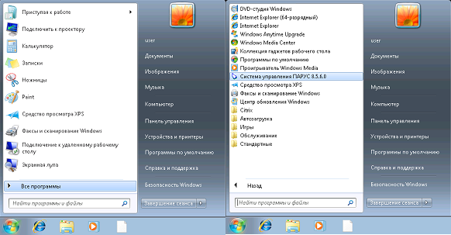
Рисунок 2

После запуска появляется окно подключения «Начать сеанс», в котором необходимо задать следующие параметры соединения с базой данных Системы (рис. 3):

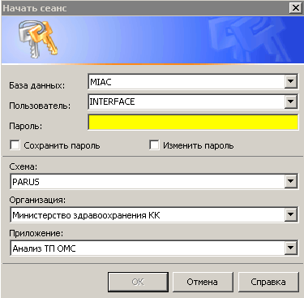
Рисунок 3

- База данных – MIAC;
- Пользователь – имя пользователя;
- Пароль – пароль пользователя;
- Сохранить пароль – установить/снять признак сохранения пароля;
- Изменить пароль – установить/снимите признак изменения пароля;
- Организация – Министерство здравоохранения КК;
- Приложение – Анализ ТП ОМС.
После заполнения полей нажать ОК.

4. Общая информация о системе

4.1. Сортировка

Каждое поле таблицы можно отсортировать по возрастанию и убыванию (для текстовых полей – по алфавиту в прямом и обратном порядке). Для быстрой сортировки следует навести курсор на заголовок таблицы и нажать ЛКМ. При повторном нажатии значения в столбце будут отсортированы в обратном порядке, последующее нажатие отменит предыдущие сортировки. Если колонка отсортирована, это будет показано с помощью специального значка или .
Для сортировки по нескольким столбцам одновременно необходимо произвести сортировку по первой колонке описанным способом; для второй и последующих колонок также, но с зажатой кнопкой «Ctrl».

4.2. Отбор по колонке

Действие «Отобрать по колонке» предназначено для отбора записей в списке по условию, заданному для определенной, предварительно выбранной колонки. Для отбора записи по колонке необходимо навести курсор на нужную колонку (например, отобрать по СНИЛС), нажать ПКМ – «Отобрать по колонке» и ввести в таблицу нужное значение. Условия отбора по колонке можно задать для двух и более колонок одного списка, при этом будут учитываться все заданные значения. Если в системе нет данных по заданному условию, таблицы будут пустыми.
Кнопки окна «Отбор по колонке» (рис. 4):

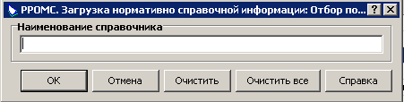
Рисунок 4

- «ОК» – утверждение заданного условия отбора по колонке и выполнение непосредственно отбора;
- «Отмена» – отказ от изменений, проведенных в окне «Отбор по колонке», и выполнение отбора при начальных условиях;
- «Очистить» – очистить поля, либо установить все флажки при отборе по колонке типа «Значение»;
- «Сбросить» – снять все флажки при отборе по колонке типа «Значение»;
- «Очистить все» – отмена отбора сразу по всем колонками.

После завершения работы со списком рекомендовано очистить все фильтры отбора (ПКМ – «Отобрать по колонке» – «Очистить все»).

Условия отбора, заданные для двух и более колонок одного списка, учитываются в совокупности (объединяются по логическому «И»).

Для повышения эффективности отбора, задавая условия по большинству текстовых полей, можно использовать знаки подстановки:
- «*» (звездочка) – знак, означающий любое количество символов;
- «?» (вопросительный знак) – знак, означающий один любой символ;
- «()» (открывающая и закрывающая круглые скобки подряд) – знак, означающий отсутствие любых символов в поле (пустое значение).

При вводе в одном поле нескольких значений их следует разделять знаком «;» (точка с запятой). Также возможно отобрать значения с использованием «отрицающего знака» – «!». Например:
Текст условия отбора | Удовлетворяют условию только те значения, которые...
А* | ...начинаются с А;
!А* | ...не начинаются с А;
А*;Б* | ...начинаются с А или Б;
!А*;!Б* | ...не начинаются с А и не начинаются с Б (то есть все, кроме начинающихся на А или Б)

5. Загрузка нормативно-справочной информации

Загрузка нормативно-справочной информации (обновления справочников) осуществляется через раздел Функции – Загрузка нормативно-справочной информации (рис. 5)

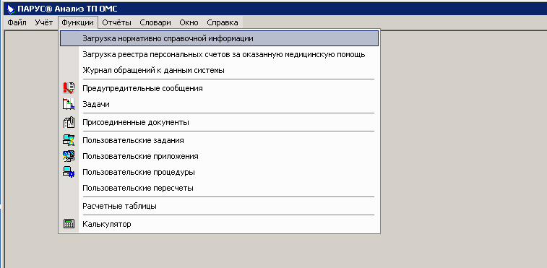
Рисунок 5

Открывшееся окно «РРОМС. Загрузка нормативно-справочная информация» состоит из двух частей (рис 6):
- верхняя часть «РРОМС. Загрузка нормативно-справочной информации» содержит перечень словарей системы (код справочника, наименование, имя файла, код раздела) и информацию о загрузках (количество записей, количество новых записей, количество замененных записей, дату последней загрузки, результат загрузки);
- нижняя часть «РРОМС. История обновления нормативно-справочной информации» - историю загрузок (обновлений) справочников.

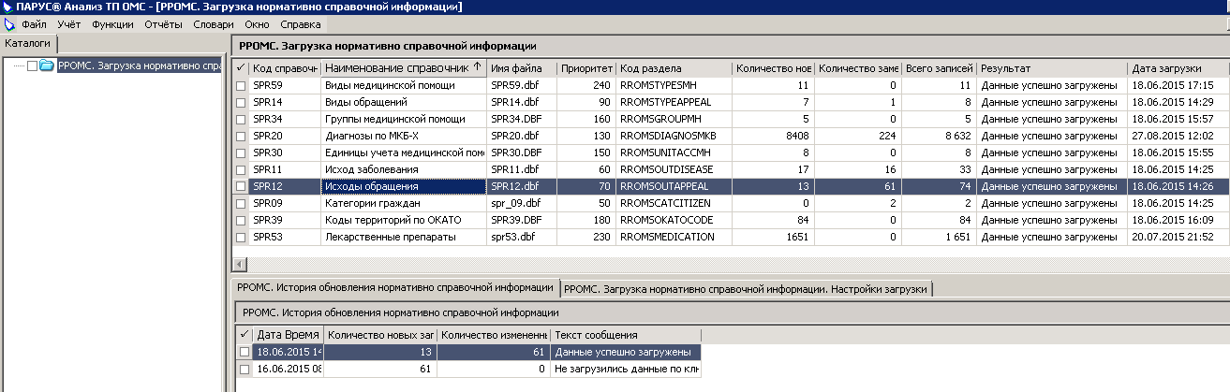
Рисунок 6

Для загрузки справочников в верхней части таблицы «РРОМС. Загрузка нормативно-справочной информации» отметить те справочники, которые нужно загрузить, после чего в контекстном меню (ПКМ) выбрать Расширения – Пользовательские приложения (рис 7)

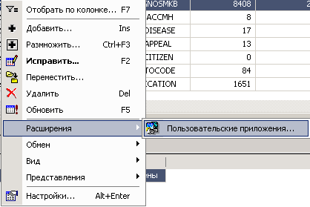
Рисунок 7

В окне «Выбор пользовательского приложения» Выбрать «Загрузка нормативно-справочной информации», нажать ОК (рис 8)

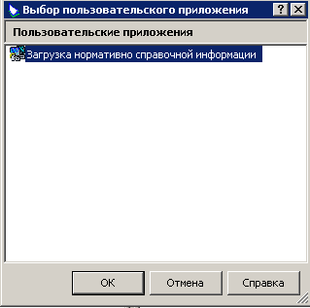
Рисунок 8

В появившемся окне выделить файл, соответствующий загружаемому справочнику. Если нужно загрузить сразу несколько справочников, то в открывшемся окне нужно выбрать один любой из них (файлы с расширением .dbf, название файла в формате SPR**.dbf) (рис. 9). Нажать «Открыть».

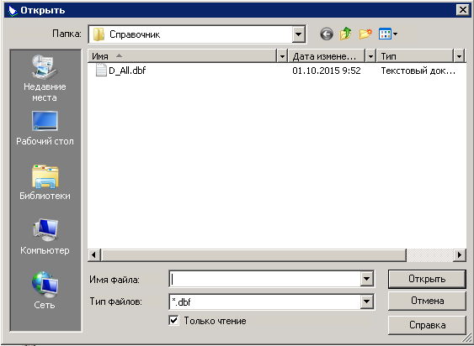
Рисунок 9

Далее Система задаст вопрос (рис 10): «Загрузить все файлы в указанном каталоге?».
- Если нужно загрузить несколько справочников из папки (не только выделенный, но и другие отмеченные на загрузку в таблице) нужно ответить «Yes»
- Если нужно загрузить только один выделенный справочник – «NO»

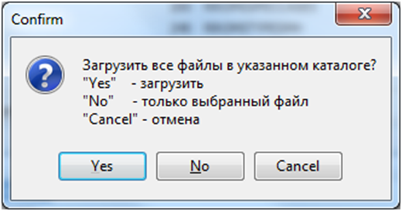
Рисунок 10

Результат загрузки – появится новая запись в «РРОМС. История обновления нормативно-справочной информации», изменится информация о загрузках в «РРОМС. Загрузка нормативно-справочной информации», обновятся справочники в разделе «Словари»

Для корректной загрузки справочника SPR01 в приложении необходимо произвести разовую настройку, для этого:
- В открытом модуле «Анализ ТП ОМС» перейти по адресу: Файл – Сервис – Параметры.
- В открывшемся окне заполнить поля:
«Пользователь» (указать пользователя, который производит загрузку справочников),
«Организация» (Министерство здравоохранения КК),
«Номер с» и «Номер по» заполнить значением 99051. После чего нажать «ОК»
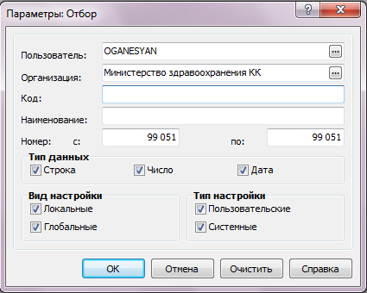
- В открывшемся окне на строке номер 99051 нажать ПКМ – Исправить.
- В открывшемся окне заполнить значение параметра Юридическое лицо по умолчанию «Организация», после чего нажать «ОК».

После загрузки справочника SPR01 в нем необходимо вручную заполнить поле Юридическое лицо для каждой МО в соответствии со справочником «Юридические лица».

6. Загрузка регистра персональных счетов за оказанную медицинскую помощь

Загрузка регистра персональных счетов за оказанную медицинскую помощь осуществляется через раздел Функции – Загрузка регистра персональных счетов за оказанную медицинскую помощь (рис. 5).
Открывшееся окно «РРОМС. Загрузка регистра персональных счетов за оказанную медицинскую помощь» содержит список произведенных загрузок и итоговую информацию (рис 11)
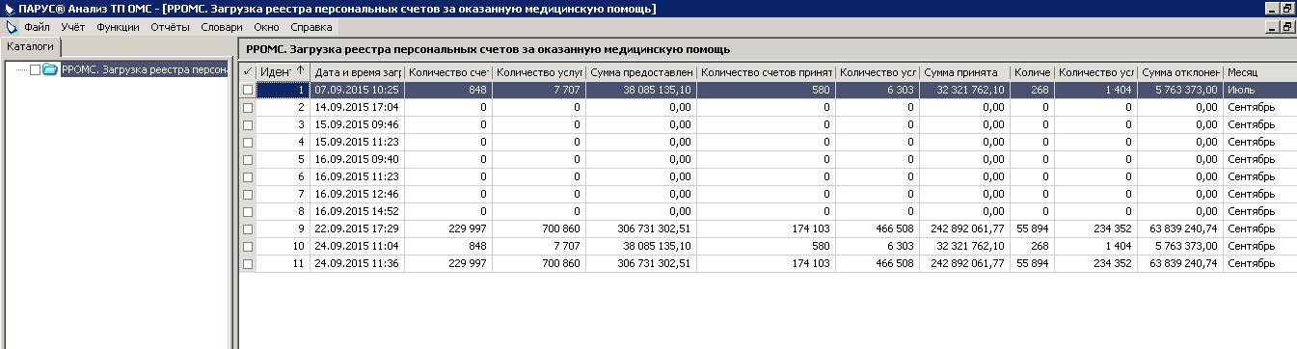
Рисунок 11

Для загрузки регистра счетов в контекстном меню (ПКМ) выбрать Обмен – Импорт из файла (рис 12)

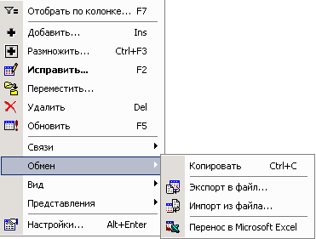
Рисунок 12

Заполнить параметры загрузки (рис 13).

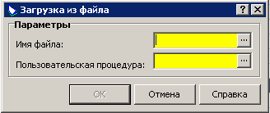
Рисунок 13

Для заполнения параметра «Имя файла» необходимо нажать на . В появившемся окне выбрать загружаемые файлы, нажать «Открыть» (рис 14)

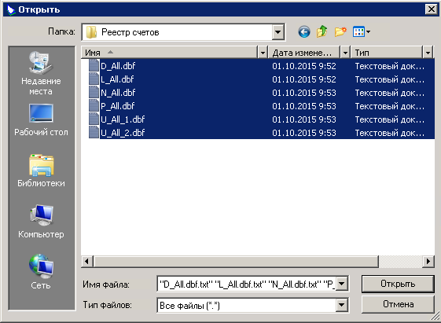
Рисунок 14

Для заполнения параметра «Пользовательская процедура» нажать , в левой части открывшегося окна «Каталоги» в папке «Разработка» выбрать пользовательскую процедуру «Импорт данных в раздел «РРОМС. Паспортные данные» (рис 15)

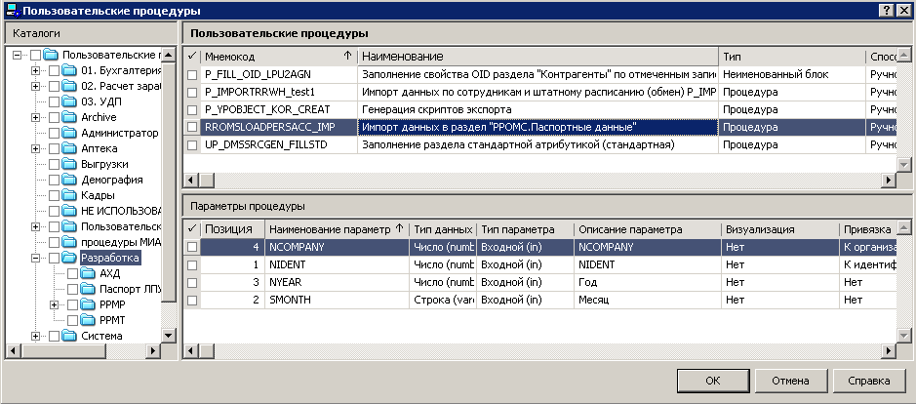
Рисунок 15

После заполнения параметров нажать ОК.
При появлении окна с параметрами процедуры необходимо указать:
- Формат – Выбрать из выпадающего списка.
- Месяц – Месяц загружаемого реестра счетов.
- Год – Год загружаемого реестра счетов.
Результат загрузки – появится новая запись в «РРОМС. Загрузка регистра персональных счетов за оказанную медицинскую помощь», обновятся данные в разделах «Паспортная часть», «Паспортная часть. Медицинские услуги», «Медицинские работники» (рис.16)

7. Просмотр реестра счетов.

Получить информации о персональных счетах больного за оказанные медицинские услуги по линии ОМС можно через (рис. 5):
- Учет - Паспортная часть;
- Учет – Паспортная часть, медицинские услуги.

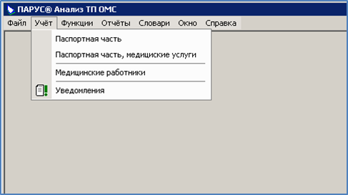
Рисунок 5

Разделы содержат идентичную информацию, различия заключается в отображении и группировке данных. Для получения сведений о персональных счетах конкретного больного (параметры отбора ФИО, СНИЛС, серия, номер полиса медицинского страхования и т.п.) рекомендовано использовать раздел «Паспортная часть», для получения сведения по прочим параметрам (диагноз, медицинская услуга, условия оказания медицинской помощи т.п.) – «Паспортная часть, медицинские услуги».

7.1 Паспортная часть

В начале работы с «Паспортной частью» (рис. 5) система предлагает таблицу отбора (рис.6).

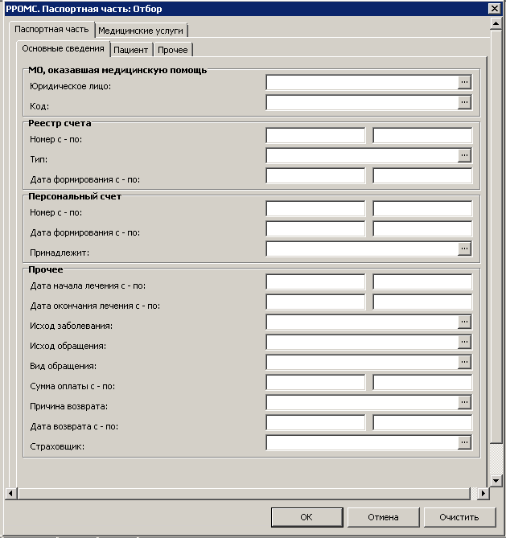
Рисунок 6

Отбор можно сделать по показателям персонального счета, сгруппированным по категориям:
- Основные сведения (юридическое лицо, оказавшее медицинскую помощь; тип, дата, номер реестра счетов; номер, дата, принадлежность персонального счета; дата начала и окончания лечения; исход заболевания; вид и исход обращения; сумма оплаты; причина и дата возврата; страховщик)
- Пациент (документ, подтверждающий факт страхования ОМС (тип, серия, номер); сведения о пациенте (ФИО, дата рождения, СНИЛС, категория граждан); сведения о представителе пациента (статус, ФИО, пол, дата рождения); документ, удостоверяющий личность (тип, серия, номер))
- Прочее (номер направления, направившее МО, ОГРН плательщика, ОКАТО территории страхования по ОМС, признак «Особый случай», признак новорожденного, номер амбулаторной карты или истории болезни)

Обратите внимание! Графа для отбора «Признак новорожденного» заполняется значением ПДДММГГН, где
П - пол ребенка (1 – мужской, 2 - женский),
ДДММГГ – дата рождения,
Н – порядковый номер ребенка в случае двойни (тройни) (до двух знаков).

- Медицинские услуги (основные данные (дата начала и окончания выполнения услуги, диагноз основного и сопутствующего заболевания МКБ-Х, медицинская услуга, отделение, количество услуг и койко-дней, сведения о медработнике), тарифы/суммы (оплата по ОМС, базовая часть тарифа, дополнительные статьи расходов, стимулирующие выплаты медицинским работникам, расходы на оплату коммунальных услуг, прочее (профиль койки, стандарт, условия, профиль оказания медицинской помощи, вид и способ оплаты медицинской помощи, оказана ли услуга в другом МО))

Отбор можно сделать по одному или нескольким условиям. Для более оперативной работы Системы необходимо задать хотя бы одно определяющее (Например, ФИО, СНИЛС, диагноз и т.п.). Перед началом работы с таблицей отбора рекомендовано ее очистить от ранее заданных условий, используя кнопку «Очистить» (рис. 6).

Таблица раздела «РРОМС. Паспортная часть» состоит из двух частей (рис 7):
- Верхняя часть – содержит информацию по категориям «Основные сведения», «Пациент» и «Прочее»;
- Нижняя часть – «Медицинские услуги», «Направление на плановую госпитализацию», «Назначенные лекарственные препараты»

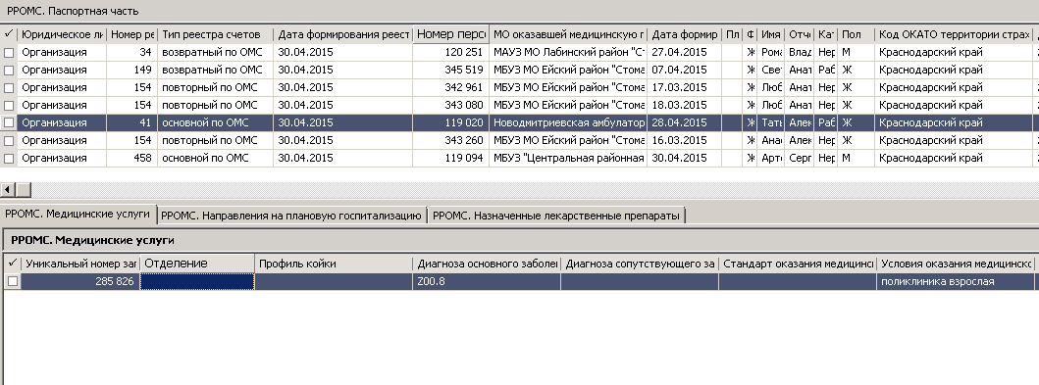
Рисунок 7

Колонка «Дата формирования реестра счетов» указывает на дату актуальности данных.

В контекстном меню (ПКМ) пользователям доступны следующие действия:
• Отобрать (вызов таблицы отбора)
• Отобрать по колонке (см. п. 4.2. «Отбор по колонке»)

7.2. Паспортная часть, медицинские услуги

Раздел представлен таблицей, которая содержит все сведения персонального счета пациента (рис. 8).
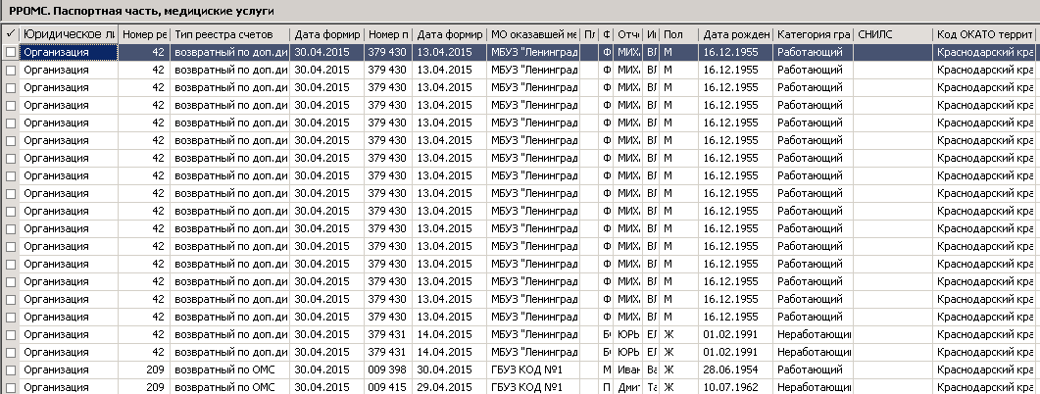
Рисунок 8

В контекстном меню (ПКМ) пользователям доступны следующие действия:
- Отобрать (вызов таблицы отбора такой же, как и в разделе «Паспортная часть»)
- Отобрать по колонке (см. п. 4.2. «Отбор по колонке»)

8. Медицинские работники

Пользователи системы также могут ознакомиться со словарем «Медицинские работники» (рис.5). Словарь содержит сведения о работниках, оказавших медицинскую помощь по линии ОМС (ФИО врача, дата рождения, пол, дата устройства на работу, увольнения, наименование МО).

9.Журнал обращений к данным системы

Журнал обращений к данным системы (Учет – Журнал обращений к данным системы (рис.5)) предназначен для регистрации обращений к базе данных (рис.16). Содержит информацию о пользователе, сделавшем запрос, типе запроса, дате и времени поступления запроса и предоставления результата.
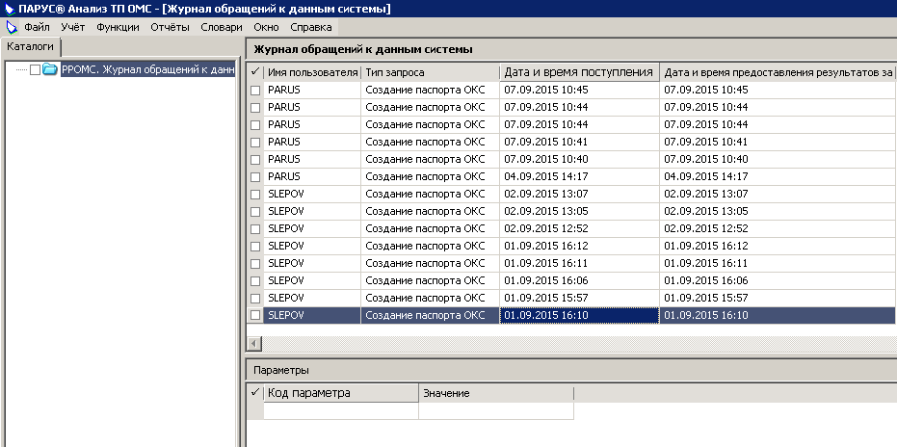
Рисунок 16

Типы запросов могут быть двух видов:
- SOAP- запрос информации, используя SOAP-запрос;
- Создание паспорта ОКС – запрос информации из модуля «Анализ ТП ОМС» для формирования «Паспортной части» модуля «Регистр больных острым коронарным синдромом».

